ĐỀ KIỂM TRA ĐỊNH KÌ GIỮA HỌC KÌ II-MÔN TOÁN 4
NĂM HỌC 2025-2026

I. Phần trắc nghiệm (7 điểm)
Câu 1. Em hãy viết vào chỗ chấm trong các bài tập sau: (1đ)
- Số thích hợp thay vào chỗ .?. ở mỗi câu là:
- .?. x 20 = 600

30 B. 1200 C. 300 D. 12 000

b) .?. : 11 = 66
- 6 B. 726 C. 77 D. 55
Câu 2. Điền dấu ( >; <; = ) vào chỗ chấm (1đ)
380 + 70 ……. 380 × 70 1 000 - 94 …… 1 000 : 94
Phép tính | 4  45 x 70  71248 – 71209  1044 x 29  1044 : 29
Kết quả | 39  3150  36  30276 276
Câu 3. Nối phép tính với kết quả cho thích hợp: a
Câu 4. (M1- 1 điểm) Nối các biểu thức có giá trị bằng nhau.
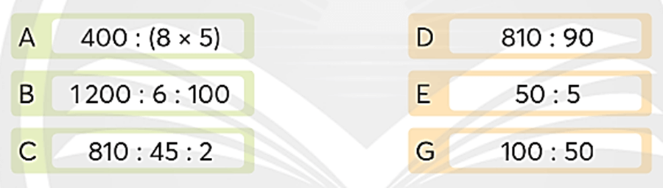
Câu 5. Khoanh vào chữ cái trước ý trả lời đúng: (1đ)
- Hình bình hành có hai cặp cạnh đối diện song song và bằng nhau.
- Hình thoi và hình vuông, mỗi hình đều có bốn cạnh bằng nhau.
- Hình chữ nhật có bốn góc vuông.
- Hình thoi có bốn góc tù.
Câu 6. Đúng ghi Đ, sai ghi S (1đ)
A. 8 dm² 6cm² = 8 006cm² B. 3 phút 15 giây = 195 giây

II. Phần tự luận (3 điểm)
Câu 7. Tìm hai số, biết số trung bình cộng của hai số đó là 1 001 và hiệu của hai số đó là 802. (1điểm)
………………………………………………………………………………………………………………………………………………………………………………………………….
Câu 8. Giải bài toán: (2 điểm)
Khi sinh con mẹ 26 tuổi. Tổng số tuổi của mẹ và con là 48 tuổi. Tính số tuổi của mỗi người ?
Bài giải
………………………………………………………………………………………………………………………………………………………………………………………………………………………………………………………………………………………………………
…………………………………………………………………………………………………………………………………………………………………………………………………………………………………………………………………………………………………………………………………………………………………………………………………………

ĐÁP ÁN VÀ HƯỚNG DẪN CHẤM MÔN TOÁN GIỮA KỲ II – LỚP 4
NĂM HỌC: 2025 – 2026
Câu 1. (1đ - Đúng mỗi câu 0,5đ)
a) A b) B
Câu 2. (1đ - Đúng mỗi câu 0.5đ)
380 + 70 < 380 × 70 1 000 - 94 > 1 000 : 94
Câu 3. (2đ - Đúng mỗi câu 1đ)
Phép tính | 4  1044 : 29  45 x 70  71248 – 71209  1044 x 29
Kết quả | 39  3150  36  30276 276
Câu 4 (1 đ). Mỗi ý đúng 0,5 đ.
Câu 5. (1đ) Mỗi ý đúng 0,25 đ. Ý đúng: A, B, C. Ý sai: D
Câu 6. (1đ) Mỗi ý đúng 0,5đ
A. 8 dm² 6cm² = 8 006cm²
S
B. 3 phút 15 giây = 195 giây
Đ
Câu 7. (1đ) Tổng của hai số đó là: 1 001 x 2 = 2 002 (0,5đ)
Số bé là: (2 002 – 802) : 2 = 600 (0,25đ)
Số lớn là: 600 + 802 = 1 402 (0,25đ)
Câu 8. (2 đ) Bài giải
Tuổi con là: (0.25đ) (48 - 26) : 2 = 11 (tuổi) (0.5đ)
Tuổi mẹ là: (0.25đ) 11 + 26 = 37 (tuổi) (0.5đ)
Đáp số : Mẹ: 37 tuổi (0.25đ) Con: 11 tuổi (0.25đ)
*Học sinh có thể trình bày cách giải khác.

Tổ trưởng ký duyệt Người ra đề

MA TRẬN ĐỀ KIỂM TRA GIỮA HỌC KÌ II-MÔN TOÁN LỚP 4
NĂM HỌC 2025-2026

Mạch kiến thức, kĩ năng | Số câu và số điểm | Mức 1 |  | Mức 2 |  | Mức 3 |  | Tổng
 | Số câu và số điểm | TN  KQ | TL | TN  KQ | TL | TN  KQ | TL | TN  KQ | TL
Số và phép tính: Biểu thức chứa chữ; biểu đồ; đọc, viết, so sánh số tự nhiên, giá trị trị chữ số theo vị trí hàng; lớp. Phép cộng, phép trừ, phép nhân; phép chia trong phạm vi 1000 000. Tìm thành phần chưa biết trong phép cộng, trừ, nhân, chia. | Số câu | 3 |  | 1 |  |  | 1 | 4 | 1
 | Số điểm | 3 |  | 2 |  |  | 1 | 5 | 1
Đại lượng và đo đại lượng: chuyển đổi, thực hiện phép tính với các đơn vị đo diện tích, số đo thời gian. | Số câu |  |  | 1 |  |  |  | 1
 | Số điểm |  |  | 1 |  |  |  | 1
Yếu tố hình học: Xác định các góc trong hình, nhận biết hình bình hành, hình thoi; hình vuông, hình chữ nhật. | Số câu |  |  | 1 |  |  |  | 1
 | Số điểm |  |  | 1 |  |  |  | 1
Giải toán: Bài toán liên quan đến dạng Tìm hai số khi biết tổng và hiệu của hai số đó. | Số câu |  |  |  | 1 |  |  |  | 1
 | Số điểm |  |  |  | 2 |  |  |  | 2
Tổng | Số câu | 3 | 0 | 3 | 1 | 0 | 1 | 6 | 2
Tổng | Số điểm | 3 | 0 | 4 | 2 | 0 | 1 | 7 | 3

